THỰC ĐƠN NGÀY 7 THÁNG 8 NĂM 2023

ĂN SÁNG | ĂN TRƯA | ĂN XẾ
Sữa Netsure  Hủ tiếu nam vang  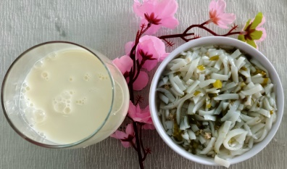 | Cơm  Thịt bò nấu pate  Canh ngót cá diêu hồng  Nước cam  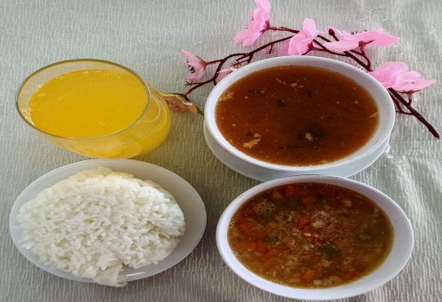 | Bún thang  Rau câu  